РЕСПУБЛИКА БЕЛАРУСЬ
ПАСПОРТ
воинского захоронения
444 4823мипи8243
(захоронения жертв войн)
(учетный номер)

1. Место и дата захоронения Гродненская область, Свислочский район, Порозовский____ (область, район, город,
сельский совет, г.п. Порозово (на северной окраине кладбища), 24.03.1984г.____________
сельсовет, населенный пункт, число, месяц, год)
2. Вид захоронения__________индивидуальная могила______________________________
3. Охранная зона (границы захоронения)_____ длина-2м, ширина-2м. _________________
4. Краткое описание захоронения и его состояние_____памятник из мрамора, огражден металлической оградой. Техническое состояние – хорошее.

5. Количество захороненных:

Всего | В том числе по категориям |  |  |  |  |  |  |  | Из них |  | Приме-чание
 | военнослужащих |  | участников  сопротивления |  | военнопленных |  | жертв войн |  | изве-стных | неиз-вест-ных
 | изве-стных | неиз-вест-ных | изве-стных | неиз-  вест-  ных | изве-стных | неиз-  вест-  ных | изве-стных | неиз-  вест-  ных
1 | 1 | - | - | - | - | - | - | - | 1 | - | -

6. Персональные сведения :

№ п/п | Воинское звание | Фамилия | Имя | Отчество  (если таковое имеется) | Дата рождения | Дата гибели или смерти | Место первичного захоронения | Место службы | Место рождения и призыва
1. | рядовой | Патоцкий | Валерий | Иванович | 20.12.1962 | 11.03.1984 |  |  | д Хрищеновичи Свислочского района, призван Смолевичским РВК Минской области

7. Кто осуществляет уход за захоронением_____Порозовская средняя школа__________
__________________________________________________________________________________________________________________________________________________________

8. Фотоснимок захоронения 9. Карта расположения
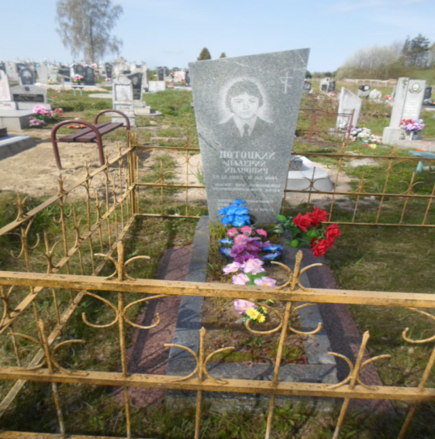

10. Дополнительная информация_____рядовой Патоцкий В.И. погиб при исполнении воинского долга в Афганистане__________________________________________________
11. Подписи уполномоченных представителей:

Председатель Свислочского
районного исполнительного комитета В.С.Онищик
М.П.

«__10__» __мая____2017 г.

Военный комиссар Волковысского,
Берестовицкого и Свислочского районов
полковник С.В.Игнатович
М.П.

«_10__» ___мая_____2017 г.

